Одесский Национальный Политехнический Университет

Кафедра информационных систем

Лабораторная работа № 1

по дисциплине: «Технологии компьютерного проектирования»

на тему «Создание нового проекта в StarUML.Построение диаграммы прецедентов в StarUML»

Выполнил:

Ст. группы АИ-166

Дидух Э. Г.

Проверил:

Галченков О. Н.

Одесса, 2018

ЗАДАНИЕ НА ЛАБОРАТОРНУЮ РАБОТУ:

Цель работы: овладеть навыками по созданию нового проекта и построению диаграммы прецедентов

Визуальным моделированием (visual modeling) называется способ представления идей и проблем реального мира с помощью моделей.

Модель – это абстракция, описывающая суть сложной проблемы или структуры без акцента на несущественных деталях, тем самым делая ее более понятной.

Разработка программного обеспечения - не исключение. При построении сложной системы строятся ее абстрактные визуальные модели.

В настоящее время в области проектирования информационных систем с успехом применяется визуальное моделирование с помощью унифицированного языка моделирования UML.

Унифицированный язык моделирования (Unified Modeling Language, UML) является графическим языком для визуализации, специфицирования, конструирования и документирования систем, в которых большая роль принадлежит программному обеспечению.

Диаграмма - это графическое представление множества элементов. Обычно диаграмма изображается в виде графа с вершинами (сущностями) и ребрами (отношениями). Диаграммы подчиняются нотации UML и изображаются в соответствии с ней.

Основные диаграммы UML:

* вариантов использования (use case diagram);
* классов (class diagram);
* кооперации (collaboration diagram);
* последовательности (sequence diagram);
* состояний (statechart diagram);
* деятельности (activity diagram);
* компонентов (component diagram);
* развертывания (deployment diagram).

Построения этих диаграмм достаточно для полного моделирования системы.

Диаграмма вариантов использования (диаграмма прецедентов, use case diagram) — это диаграмма, на которой изображаются отношения между экторами и вариантами использования.

С помощью этой диаграммы можно:

* Определить общие границы и контекст моделируемой предметной области на начальных этапах проектирования системы;
* Сформулировать общие требования к функциональному поведению проектируемой системы;
* Разработать исходную концептуальную модель системы для ее последующей детализации в форме логических и физических моделей;
* Подготовить исходную документацию для взаимодействия разработчиков системы с ее заказчиками и пользователями.

Диаграмма вариантов использования (прецедентов) представляет собой граф, в вершинах которого расположены актеры или прецеденты, связи между вершинами – это разного вида отношения.

Эктором (действующее лицо, actor) называется любой объект, субъект или система, взаимодействующая с моделируемой системой извне.

Вариант использования (прецедент, use case) — описание множества последовательности действий (включая варианты), выполняемых системой для того, чтобы эктор мог получить определенный результат.

Связи и взаимоотношения, существующие между элементами модели, в UML описываются с помощью отношений, изображаемых на диаграммах.

Отношение (relationship) — это семантическая связь между отдельными элементами модели.

Между актерами и прецедентами диаграммы вариантов использования могут существовать разного рода отношения, показывающие, что экземпляры действующих лиц и вариантов использования взаимодействуют друг с другом. Действующие лица могут взаимодействовать с несколькими прецедентами и между собой, равно как и прецеденты могут быть связаны между собой особого типа отношениями.

В основном на диаграммах прецедентов используются следующие типы отношений:

* ассоциации (association relationship);
* включения (include relationship);
* расширения (extend relationship);
* обобщения (generalization relationship).

Ассоциация – это структурное отношение, показывающее, что объект неким образом связан с другим объектом.

Включение (include) говорит о том, что исходный прецедент явным образом включает в себя поведение целевого

Расширение (extend) показывает, что целевой прецедент расширяет поведение исходного.

Стереотип (Stereotype) – это механизм, позволяющий категоризировать элементы модели.

С помощью стереотипов мы можем создавать своего рода подтипы типов. Это позволяет UML иметь минимальный набор элементов, которые могут быть дополнены при необходимости для создания связующих базовых элементов в системе.

Обобщение (Generalization) – это отношение между общей сущностью и ее конкретным воплощением.

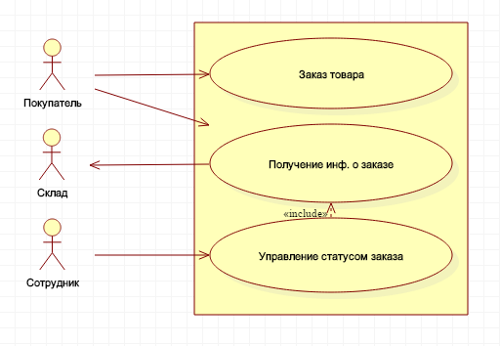

Рис. 1.1 Диаграмма прецедентов для интернет-магазина Style

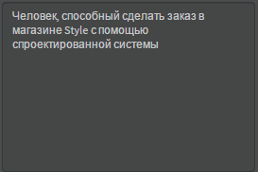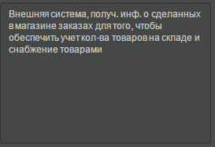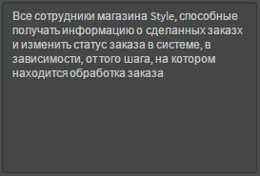

Рис. 1.2 Документация экторов (Покупатель, Склад, Сотрудник)

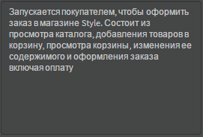 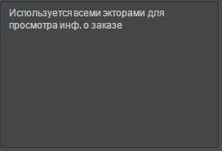 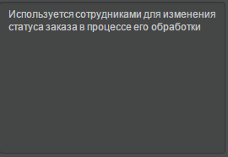

Рис. 1.3 Документация прецедентов (Заказ товара, Получение инф. о заказе, Управление статусом заказа)

Выводы: в ходе выполнения лабораторной работы нами были изучены основы визуального моделирования с помощью языка UML, освоен порядок создания проекта, диаграммы прецедентов, удаления и документирования элементов модели в StarUML. Полученные знания применили на практике для создания Use Case диаграммы для проекта интернет-магазина “Style”, следовательно цель работы достигнута.

Контрольные вопросы:

1. Порядок создания проекта?

Новый проект будет автоматически создан при запуске программы StarUML. При этом вам будет предложено в диалоговом окне выбрать один из подходов (Approaches), поддерживаемых StarUML

После того как мы выбрали один из предложенных подходов, появится основное окно программы

В верхней части окна расположено главное меню, кнопки быстрого доступа. Слева расположена панель элементов (Toolbox) с изображениями элементов диаграммы. Элементы соответствуют типу выбранной диаграммы. В центре находится рабочее поле диаграммы, на котором она может быть построена с использованием соответствующих элементов панели инструментов.

Справа находится инспектор модели, на котором можно найти вкладки навигатора модели Model Exploer, навигатора диаграмм Diagram Exploer, окно редактора свойств Properties, окно документирования элементов модели Documentation и редактор вложений Attachments.

Если при создании нового проекта моделирования мы выберем подход Rational Approach, то при таком подходе в навигаторе будут присутствовать четыре пакета представлений модели системы

* Use Case View – представление требований к системе, описывает, что система должна делать;
* Logical View – логическое представление системы, описывает, как система должна быть построена;
* Component View – представление реализации, описывает зависимость между программными компонентами;
* Deployment View – представление развертывания, описывает аппаратные элементы, устройства и программные компоненты

2. Порядок разработки диаграммы прецедентов?

В StarUML главная диаграмма прецедентов называется Main и располагается в представлении Use Case. Если в навигаторе модели щелкнуть два раза по имени этой диаграммы, то откроется ее рабочее поле. Для того чтобы создать прецедент, щелкните по овальному символу прецедента на панели элементов слева от рабочего поля диаграммы, а затем щелкните по тому месту на рабочем поле диаграммы, в которое вы хотите поместить прецедент. Аналогичным образом создается эктор.

Для создания отношения между элементами диаграммы щелкните по изображению соответствующего отношения на панели элементов справа, а затем проведите линию от одного элемента к другому, удерживая левую кнопку мыши

3. Какие возможны отношения между экторами на диаграмме прецедентов?

Два и более эктора могут иметь общие свойства, т.е. взаимодействовать с одним и тем же множеством вариантов использования одинаковым образом. Такая общность свойств и поведения представляется в виде отношения обобщения с другим, возможно, абстрактным эктором, который моделирует соответствующую общность ролей.

Обобщение (Generalization) – это отношение между общей сущностью и ее конкретным воплощением.

На диаграммах обобщение обозначается стрелкой с не закрашенным треугольником на конце, направленной от частного элемента к общему.

4. Какие возможны отношения между прецедентами на диаграмме?

Между прецедентами также возможны взаимоотношения, которые описываются отношениями двух типов: включения и расширения (дополнения).

Включение (include) говорит о том, что исходный прецедент явным образом включает в себя поведение целевого.

Расширение (extend) показывает, что целевой прецедент расширяет поведение исходного.

5. Как удаляется элемент с диаграммы и из модели?

Чтобы удалить элемент с диаграммы достаточно щелкнуть левой кнопкой мыши по этому элементу, а затем нажать кнопку Delete, либо щелкнуть правой кнопкой мыши по элементу и в контекстном меню выбрать Edit -> Delete

Обратите внимание, что элемент был удален с диаграммы, но не из модели. Его можно найти в навигаторе модели, не смотря на то, что на диаграмме он больше не отображается

Для того чтобы удалить элемент из модели нужно щелкнуть по нему на диаграмме или по его изображению в навигаторе модели правой кнопкой мыши и в контекстном меню выбрать пункт Delete from Model. Элемент будет полностью удален.

6. Как изменяются надписи на элементах диаграммы?

Когда элемент помещается на поле диаграммы, он становится доступен для редактирования имени и некоторых свойств. В выделенное поле можно ввести новое имя прецедента или эктора.

7. Порядок документирования элементов модели?

В StarUML добавление описания к элементам модели делается следующим образом. Выделите элемент модели, щелкнув по нему мышкой, и откройте редактор Documentation. Если он не отображается справа на одной из вкладок инспектора модели, то откройте его, используя меню View → Documentation. Напротив пункта Documentation должна стоять галочка. В окно документирования можно ввести описание элемента.

Все элементы модели должны быть задокументированы. Описанный выше способ подходит для любого элемента любой диаграммы.